**KVADRATICKÁ FUNKCIA**

<https://www.youtube.com/watch?v=hitFxFMlzCQ>

**Kvadratickou funkciou** nazývame každú funkciu **f: y = *a*x2 + *b*x + *c***

kde *a*≠0, *a, b, c* ∈ R

**Graf kvadratickej funkcie:**

Grafom každej kvadratickej funkcie je krivka, ktorú nazývame **parabola**. Parabola je súmerná podľa osi o rovnobežne so súradnicovou osou y.

**Pr**. f: y = x2 – 4x + 5

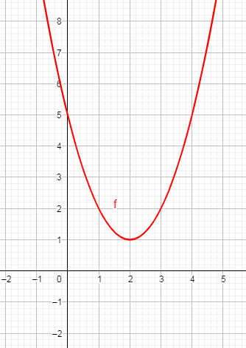**Vrchol paraboly:**

Súradnice vrchola paraboly sú **V $\left[-\frac{b}{2a};f\left(-\frac{b}{2a}\right)\right]$** , kde *a* je kvadratický koeficient a *b* je lineárny koeficient v predpise y = *a*x2 + *b*x + *c*.

**Priesečník s y-ovou osou:**

Ak máme predpis kvadratickej funkcie upravený na tvar: y = *a*x2 + *b*x + *c*, tak priesečník s osou y je **Py = [0; c]**.

V [2; 1], Py = [0; 5]

**Tvar paraboly:**

**pre *a* > 0** je tvar ∪  **pre *a* < 0** je tvar ∩

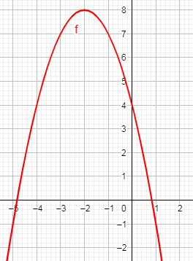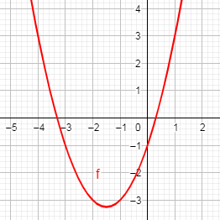

**Pr**. Načrtnite graf funkcie f: y = x2 – 2x + 3.

*Riešenie:* *a* = 1; *b* = -2; *c* = 3

- grafom je parabola tvaru ∪, lebo a > 0

- vypočítame si súradnice vrchola: V $\left[-\frac{b}{2a};f\left(-\frac{b}{2a}\right)\right]$ = V

- priesečník s osou y je Py = [0; c] = [0; 3]

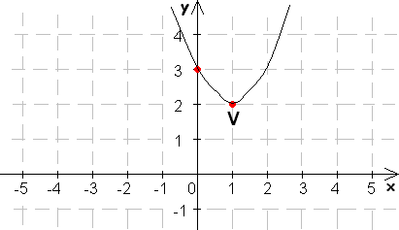

**Pr**. Načrtnite grafy kvadratických funkcií:

$f:y= {4x}^{2}-4x+7$

$f:y= -x^{2}+2x-2$

$f:y= x^{2}-6x+9$

$f:y= {0,32x}^{2}$

$f:y= x^{2}-4x$

$f:y= -{3x}^{2}+x-21$

$f:y= {6x}^{2}+3$

$f:y= 5{\left(x+1\right)}^{2}$